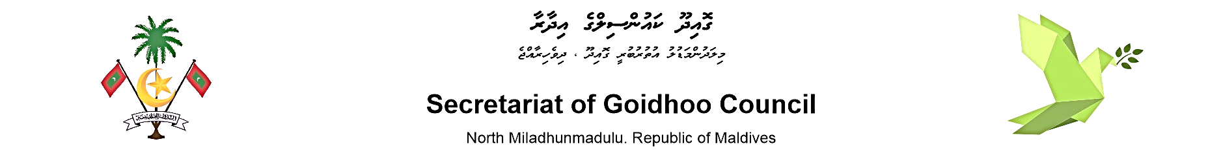
ފާއިތުވި 36 (ތިރީސް ހައެއް) މަހުގެ ތެރޭގައި ކޮށްފައިވާ ގުޅުންހުރި މަސައްކަތްތައް (ފާއިތުވި މަހުގެ ނިޔަލަށް)
ބީލަން ހުށަހަޅާ ފަރާތުގެ ކޮށްފައިވާ ގުޅުންހުރި މަސައްކަތްތަކުގެ ތަފްސީލް
މަސައްކަތުގެ އަގު (ދިވެހި ރުފިޔާއިން) | މަސައްކަތްކުރި އަހަރު | މަސައްކަތުގެ ވެރިފަރާތް | މަސައްކަތުގެ ނަން | #
 | ޖުމްލަ:

